Presseinformation
Hamburg, Berlin / Dezember / 2020

Präventionspreis: bis 15.1.2021 bewerben

Für Konzepte und Projekte, die gute Ansätze für eine interdisziplinäre Zusammenarbeit von Zahnmedizinern mit Gynäkologen, Hebammen, Kindergärten/-krippen oder Pädiatern aufzeigen, können noch bis zum 15. Januar 2021 Bewerbungen eingereicht werden. Der Präventionspreis 2020 „Interdisziplinäre Allianz zur zahnmedizinischen Prävention in der Schwangerschaft“ wird von der „Initiative für eine mundgesunde Zukunft in Deutschland“ von Bundeszahnärztekammer (BZÄK) und CP GABA verliehen.

Gesucht werden Ideen und Ansätze, wie die interdisziplinäre Zusammenarbeit von Zahnmedizinern und Fachgruppen rund um das Thema Schwangerschaft gestaltet werden kann, mit dem Ziel die zahnmedizinische Prävention in der Schwangerschaft besser zu etablieren. Eine unabhängige Jury vergibt drei Preise, die mit insgesamt 5.000 Euro dotiert sind.

Rahmenbedingungen des Preises
Der Präventionspreis „Interdisziplinäre Allianz zur zahnmedizinischen Prävention in der Schwangerschaft“ geht an Ideen und Ansätze für Präventionskonzepte und Gesundheitsförderungsprojekte. Eine nationale Umsetzbarkeit ist wünschenswert, jedoch nicht Voraussetzung. Zur Teilnahme aufgerufen sind Fachleute aus den Bereichen Zahnmedizin, Frauenheilkunde, Gesundheitswesen, Public Health, Politikwissenschaften, Erziehungswissenschaften, Gesundheitspsychologie, Pädagogik, Kommunikation und Medienwissenschaften. Von der Teilnahme ausgeschlossen sind Mitarbeitende der Initiatoren sowie die beratenden Fachexperten, Jury-Mitglieder und deren Teams.

Bewerbungen können noch bis zum 15. Januar 2021 und ausschließlich digital eingereicht werden. Die Bewerbungen sollten eine Länge von 10 Seiten nicht überschreiten sowie eine vorangestellte, einseitige Zusammenfassung enthalten. Bilder, Grafiken und Videos können gerne beigefügt werden, die Bewerbung sollte jedoch eine maximale Dateigröße von 10 MB insgesamt nicht überschreiten. In welchem Rahmen und wann die Preisverleihung stattfindet, wird noch bekanntgegeben.
Die Rahmenbedingungen im Überblick: www.accente.de/downloadbereich/ifemzid-2020

Kontakt / Einsendeadresse
„Initiative für eine mundgesunde Zukunft in Deutschland“
Accente BizzComm GmbH
Fon: 0611/40 80 6-0
E-Mail: irene.fickinger@accente.de
http://www.accente.de

Bildvorschau

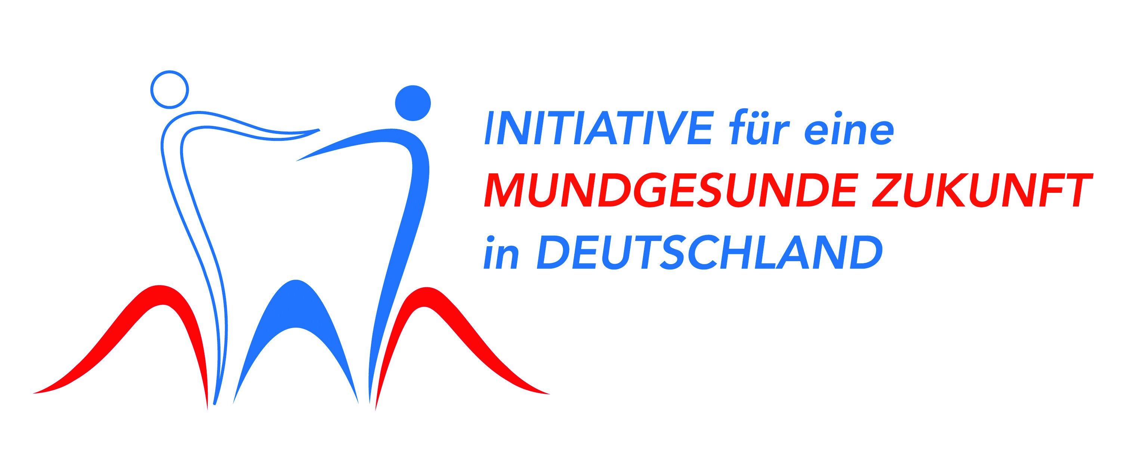
Bildinfo: Logo der CP-GABA-/BZÄK-Initiative
Unter folgendem Link können Sie druckfähige Abbildungen herunterladen:
www.accente.de/downloadbereich/ifemzid-2020

#Mundgesundheit #Praevention #LoveYourGum #gesundinsleben #BZAEK #CPGABA

Über CP GABA GmbH
CP GABA als Teil des Colgate-Palmolive Konzerns ist ein führendes Unternehmen in der Mund- und Zahnpflege mit dem Bestreben, die Mundgesundheit zu verbessern. Mit einem umfassenden Produktportfolio und Innovation setzt CP GABA seinen erfolgreichen Kurs fort, der sich nicht zuletzt durch ein beachtliches Engagement gegenüber der dentalen Profession und den Apotheken, der Öffentlichkeit und den Verbrauchern auszeichnet.

Über die Bundeszahnärztekammer
Die Bundeszahnärztekammer - Arbeitsgemeinschaft der Deutschen Zahnärztekammern
e. V. (BZÄK) ist die Berufsvertretung aller Zahnärzte in Deutschland. Sie vertritt die gesundheits- und professionspolitischen Interessen des zahnärztlichen Berufsstandes. Dabei ist sie dem Gemeinwohl verpflichtet. Ihr oberstes Ziel ist der Einsatz für ein freiheitliches, zukunftsorientiertes Gesundheitswesen. Sie fördert eine fortschrittliche, auf wissenschaftlichen Erkenntnissen basierende Zahnheilkunde, die den Patienten in den Mittelpunkt stellt.

